Publiceer naar Android

Ookal zijn er veel applicatie Markets voor het uitbrengen van apps, Google Play is de grootste met de meeste bezoekers in de wereld voor Android apps. Google Play is een plaats waar je apps kan uitbrengen, adverteren, verkopen, en je kan uitgebrachte apps analyseren van het verkoop.

Word een uitgever

Als je een applicatie wilt publiceren op Google Play, dan is een uitgever account nodig.  
Je kan jezelf aanmelden voor een uitgever account in de volgende stappen.

1. Bezoek de [Google Play Developer Console](https://play.google.com/apps/publish).
2. Vul standard informatie aan over jou developer identiteit.
3. Lees en accepteer de Developer Distribution Agreement.
4. Betaal de $25 USD registratie kosten.
5. Bevestig je verificatie via email.
6. Als je account is gemaakt, is het mogelijk om applicaties uit te geven op Google Play.

Google Play ondersteunt niet alle landen in de wereld.  
Een relevante lijst van de ondersteunde landen kan je vinden in de volgende links:  
[Supported Locations for Developer & Merchant Registration](https://support.google.com/googleplay/android-developer/bin/answer.py?hl=en&answer=150324) – Dit is de lijst of alle landen waar developers mogen registreren als verkopers en mogen dus apps verkopen via Google Play.  
 [Supported Locations for distribution to Google Play users](https://support.google.com/googleplay/android-developer/bin/answer.py?hl=en&answer=138294) – Dit is een lijst van alle landen waar je apps mag uitbrengen via Google Play.

Launcher Icons

Een *launcher icoon* is een grafische icoon die je applicatie vertegenwoordigd.  
Elke launcher icoon is 32-bit PNG met een alpha channel voor transpiratie.  
Een launcher icoon met de volgende grote hebben:

* **ldpi** (120dpi) – 36 x 36 px
* **mdpi** (160dpi) – 48 x 48 px
* **hdpi** (240dpi) – 72 x 72 px
* **xhdpi** (320dpi) – 96 x 96 px

Screen Shots

Google Play heft minimaal 2 en maximaal 8 screenshots nodig voor een applicatie pagina in de Google Play store.  
De specificaties voor een screenshot zijn:

1. 24 bit PNG of JPG zonder alpha channel
2. 320w x 480h or 480w x 800h or 480w x 854h.

Video Link

Google Play heeft ook de optie om een Youtube link op de applicatie pagina te zetten.  
Je kopieert de link van een video tussen de 20 seconde en 2minuten van een video die te maken heeft met jou applicatie.

Publiceren naar Google Play

Xamarin Android 7.0 Heeft een ingebouwde workflow voor het publiceren van apps naar Google Play via Visual Studio. Als je een versie van Xamarin android voor 7.0 gebruikt, moet je de APK uploaden naar Google Play via het developer Console.  
Ook moet je minstens een applicatie hebben geupload naar Google Play om gebruikt te maken van de ingebouwde workflow. Ga voor meer informatie naar [Manually Uploading the APK](https://developer.xamarin.com/guides/android/deployment,_testing,_and_metrics/publishing_an_application/part_3_-_publishing_an_application_on_google_play/manually-uploading-the-apk). [Part 2](https://developer.xamarin.com/guides/android/deployment,_testing,_and_metrics/publishing_an_application/part_2_-_signing_the_android_application_package#newcert),

1. Log in je Google Play Developer account om een project aan te maken die gelinkt is naar je Google Play Developer account.
2. Maak een **OAuth Client** die je app machtigt.
3. Vul een resulting Client ID en Client secret in bij Visual Studio.
4. Registreer je account bij Visual studio.
5. Log in met jou certificate.
6. Publiceer jou app op Google Play.

In [Archive for Publishing](https://developer.xamarin.com/guides/android/deployment,_testing,_and_metrics/publishing_an_application/part_1_-_preparing_an_application_for_release" \l "archive), de **Distribution Channel** dialoog geeft je 2 opties: **Ad Hoc** en **Google Play**. Als de **Signing Identity** dialoog is getoond, klik **Back** om terug te gaan naar **Distribution Channel** dialoog. Selecteer **Google Play** en klik **Next**:

[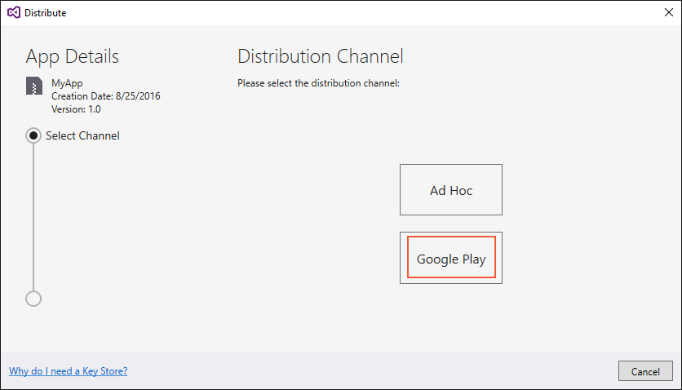](https://developer.xamarin.com/guides/android/deployment,_testing,_and_metrics/publishing_an_application/part_3_-_publishing_an_application_on_google_play/Images/vs/01-distribution-channel.png)

In de  **Signing Identity** dialoog, selecteer de identiteit die gemaakt is in deel 2 en klik je op **Continue**:

[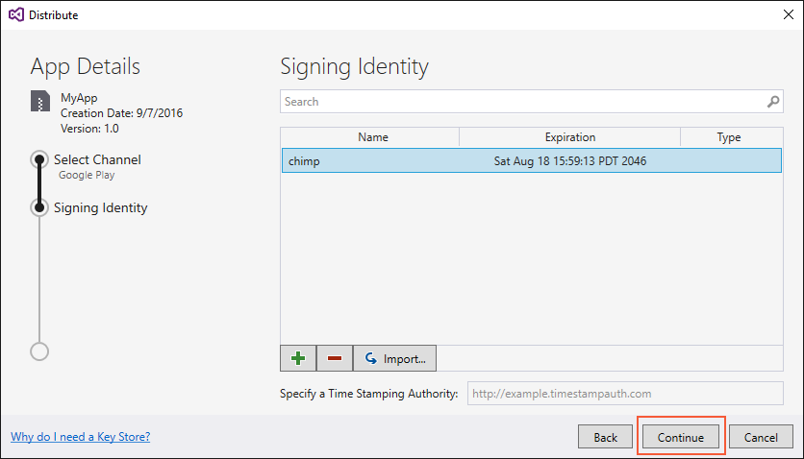](https://developer.xamarin.com/guides/android/deployment,_testing,_and_metrics/publishing_an_application/part_3_-_publishing_an_application_on_google_play/Images/vs/02-select-identity.png)

In de **Google Play Accounts** dialoog, klik de **+** om een nieuw account toe te voegen:

[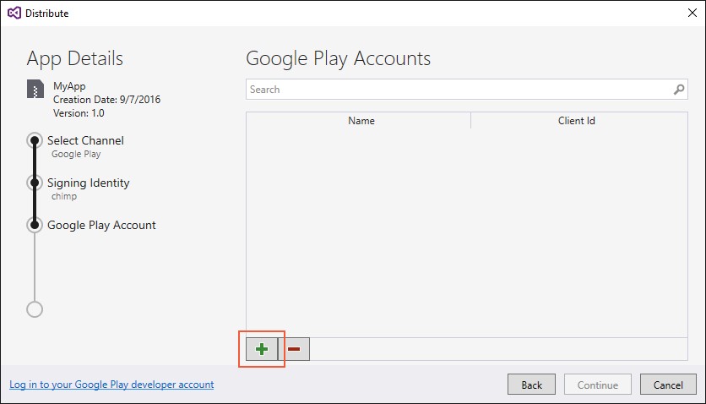](https://developer.xamarin.com/guides/android/deployment,_testing,_and_metrics/publishing_an_application/part_3_-_publishing_an_application_on_google_play/Images/vs/03-google-play-accounts.png)

In de **Register Google API Access** dialoog, Moet je de *Client ID* en *Client secret* invullen zodat je toegang krijgt tot de API van je Google Play Developer account:

[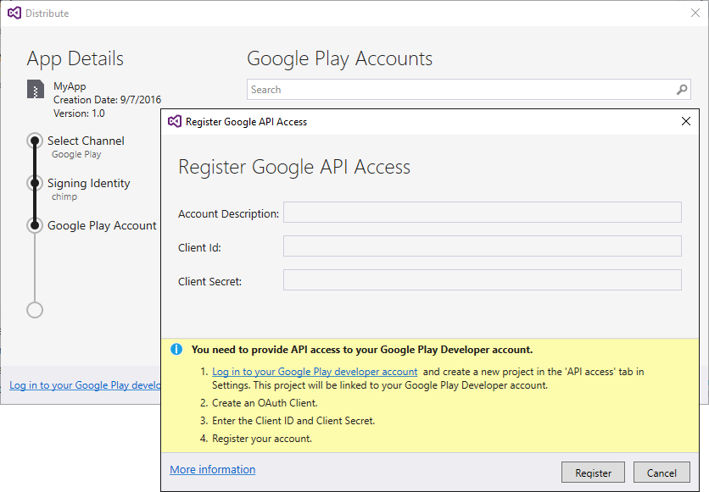](https://developer.xamarin.com/guides/android/deployment,_testing,_and_metrics/publishing_an_application/part_3_-_publishing_an_application_on_google_play/Images/vs/04-register-google-api-access.png)

De volgende gedeelte verteld je hoe je een Google API project maakt en hoe je *Client ID* en *Client secret* genereerd.

Maak een Google API Project

Eerst, log je in met je [Google Play Developer account](https://play.google.com/apps/publish).

[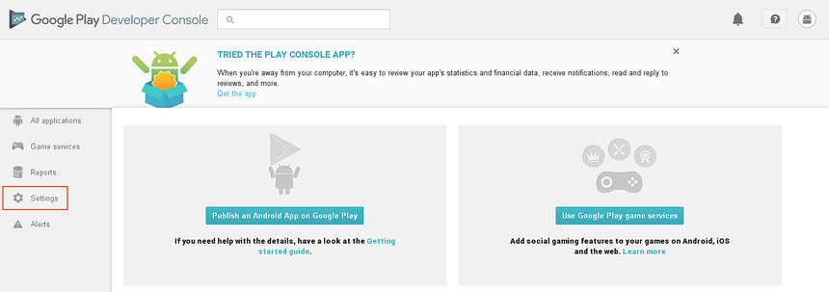](https://developer.xamarin.com/guides/android/deployment,_testing,_and_metrics/publishing_an_application/part_3_-_publishing_an_application_on_google_play/Images/01-google-play-developer-console.png)

In de **SETTINGS** pagina, selecteer **API access** en klik de **Create new project** knop:

[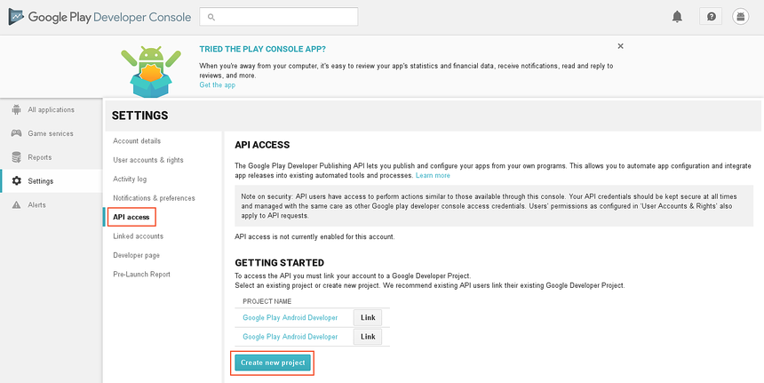](https://developer.xamarin.com/guides/android/deployment,_testing,_and_metrics/publishing_an_application/part_3_-_publishing_an_application_on_google_play/Images/02-create-new-project.png)

Na een korte periode van ongeveer een minuut, is de nieuwe API project automatisch gegenereerd en linked naar jou Google Play Developer Console account.

De volgende stap is het maken van een OAuth Client voor de app (als je deze nog niet gemaakt hebt). Wanneer gebruikers vragen naar toegang tot hun persoonlijke data in jou app, is jou OAuth Client ID gebruikt voor het verifiëren van je app. klik **Create OAuth Client** voor het maken van een nieuwe OAuth client:

[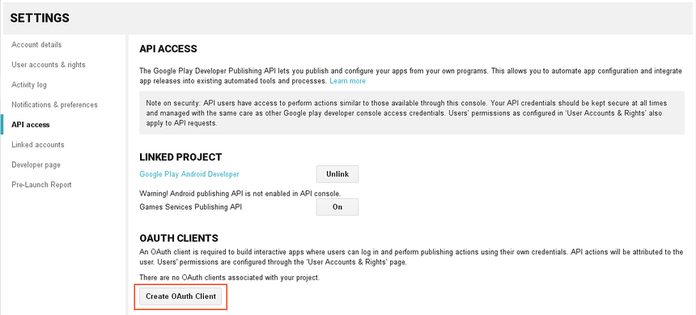](https://developer.xamarin.com/guides/android/deployment,_testing,_and_metrics/publishing_an_application/part_3_-_publishing_an_application_on_google_play/Images/03-create-oauth-client.png)

Na een paar seconde is jou Client ID gegenereerd. Klik **View in Google Developers Console** om jou nieuwe Client ID te zien in de Google Developer's Console:

[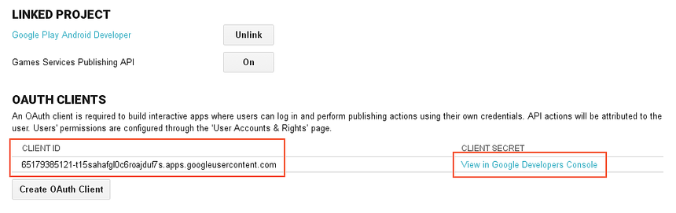](https://developer.xamarin.com/guides/android/deployment,_testing,_and_metrics/publishing_an_application/part_3_-_publishing_an_application_on_google_play/Images/04-generated-client-id.png)

De Client ID wordt getoond naast de naam en aanmaak datum. Klik de **Edit OAuth Client** icoon zodat je de Client te zien van de app:

[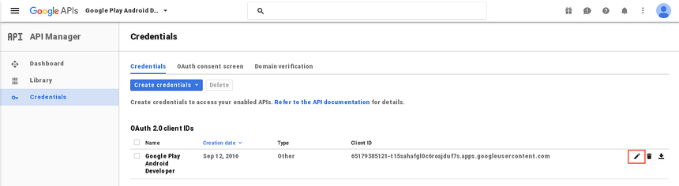](https://developer.xamarin.com/guides/android/deployment,_testing,_and_metrics/publishing_an_application/part_3_-_publishing_an_application_on_google_play/Images/05-google-developer-console.png)

De standaard naam van de OAuth client is *Google Play Android Developer*. Dit kan veranderd worden naar de naam van de Xamarin.Android app, of een andere passende naam. In het voorbeeld, is de OAuth Client naam veranderd naar de naam van de app: **MyApp**.

[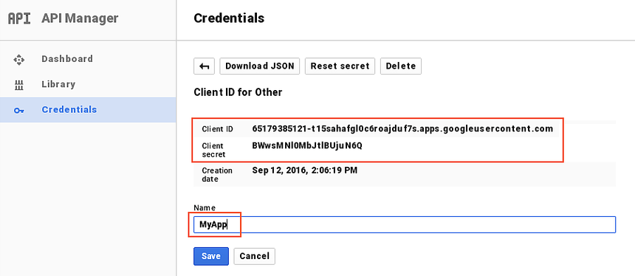](https://developer.xamarin.com/guides/android/deployment,_testing,_and_metrics/publishing_an_application/part_3_-_publishing_an_application_on_google_play/Images/06-client-id-and-secret.png)

Klik **Save** om je veranderingen op te slaan. Dit zorgt er voor dat je terugkeert naar de **Credentials** pagina waar je de credentials dowload via het **Download JSON** icoon :

[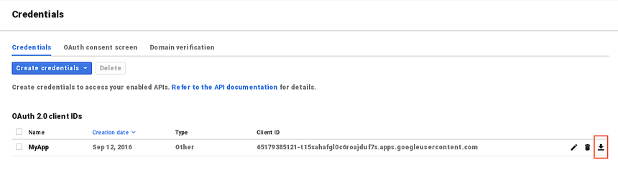](https://developer.xamarin.com/guides/android/deployment,_testing,_and_metrics/publishing_an_application/part_3_-_publishing_an_application_on_google_play/Images/07-download-json.png)

De JSON bestand bezit de Client ID en Client secret dat je kan kopiëren en plakken naar het **Sign and Distribute** dialoog in de volgende stap.

Registreer Google API Access

Gebruik de Client ID en de Client secret voor het te voltooien van je **Google Play API Account** dialoog in Xamarin Studio. Het is mogelijk om je account een beschrijving te geven – Dit maakt het mogelijk om meerdere Google Play accounts toe te voegen APK’s te uploaden via verschillende Google Play accounts. Kopieer de Client ID en Client secret in dit dialoog en klik op **Register**:

[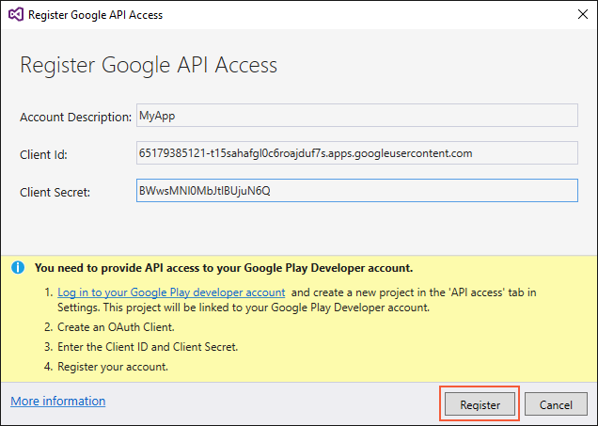](https://developer.xamarin.com/guides/android/deployment,_testing,_and_metrics/publishing_an_application/part_3_-_publishing_an_application_on_google_play/Images/vs/05-enter-client-id-and-secret.png)

Een web browser gaat open en geeft je te optie om in te loggen in je Google Play Android Developer account (Als je nog niet ingelogd was). Nadat je hebt ingelogd, wordt het volgende getoond in je browser. Klik **Allow** om de app toestemming te geven:

[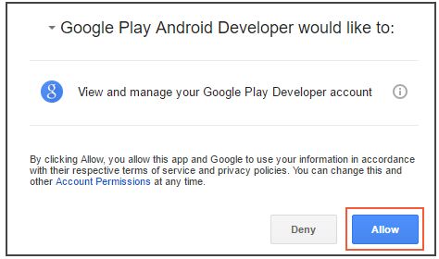](https://developer.xamarin.com/guides/android/deployment,_testing,_and_metrics/publishing_an_application/part_3_-_publishing_an_application_on_google_play/Images/vs/06-authorize-app.png)

Publiseren

Nadat je op **Allow** hebt geklikt, geeft je browser een bericht *Received verification code. Closing...* dan is de account toegevoegd in de lijst van Google Play Accounts in Visual Studio. In de **Google Play Accounts** dialoog, klik op **Continue**:

[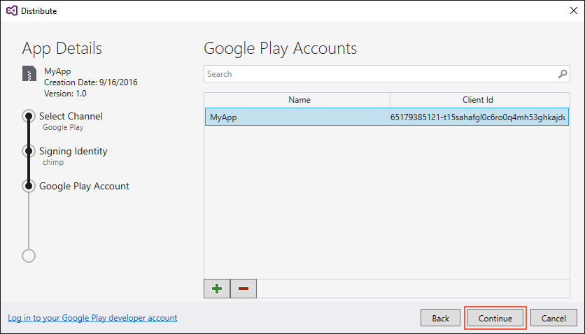](https://developer.xamarin.com/guides/android/deployment,_testing,_and_metrics/publishing_an_application/part_3_-_publishing_an_application_on_google_play/Images/vs/07-account-added.png)

vervolgens, wordt de **Google Play Track** dialoog getoond. Google Play bied vier opties voor het publiceren van apps:

* **Alpha** – Wordt gebruikt voor het uploaden van een app in een vroegere versie voor een kleine groep testers.
* **Beta** – Wordt gebruikt voor het uploaden van een app in een minder vroeger versie voor een grotere groep testers.
* **Rollout** – Laat een percentage van gebruikers een update ontvangen van je app zodat het mogelijk is om langzaam updates in te voegen en te testen met een gedeelte van gebruikers.
* **Production** – Selecteer dit als de app klaar is voor de Google Play store.

Kies welke Google Play track wordt gebruikt bij het uploaden van de app en klik op **Upload**. Als je **Rollout** hebt geselecteerd, moet je ook een percentage in vullen.

[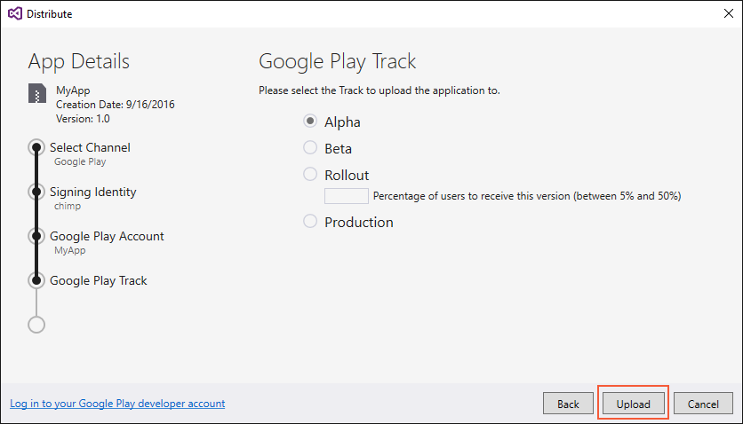](https://developer.xamarin.com/guides/android/deployment,_testing,_and_metrics/publishing_an_application/part_3_-_publishing_an_application_on_google_play/Images/vs/08-google-play-track.png)

Voor meer informatie over Google Play testing en staged rollouts, zie [Set up alpha/beta tests](https://support.google.com/googleplay/android-developer/answer/3131213?hl=en).

Vervolgends wordt er een dialoog getoont die vraagt om je wachtwoord voor de signing certificate. Vul je wachtwoord in en klik op **OK**:

[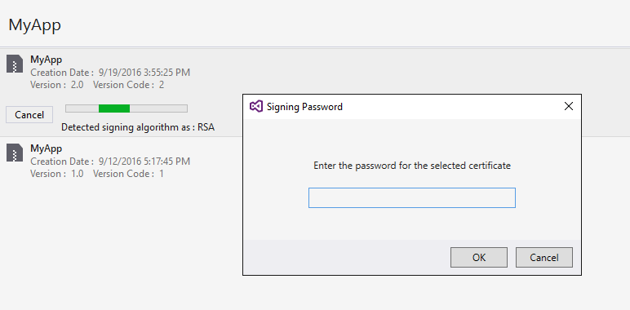](https://developer.xamarin.com/guides/android/deployment,_testing,_and_metrics/publishing_an_application/part_3_-_publishing_an_application_on_google_play/Images/vs/09-certificate-password.png)

De **Archive Manager** toont de vooruitgang van je upload:

[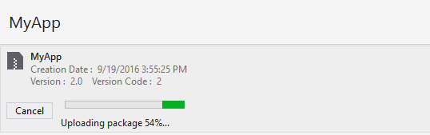](https://developer.xamarin.com/guides/android/deployment,_testing,_and_metrics/publishing_an_application/part_3_-_publishing_an_application_on_google_play/Images/vs/10-uploading-apk.png)

Als de upload klaar is wordt dat linksonder getoond in Visual studio:

[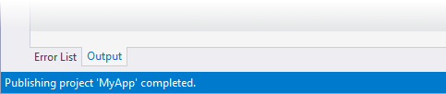](https://developer.xamarin.com/guides/android/deployment,_testing,_and_metrics/publishing_an_application/part_3_-_publishing_an_application_on_google_play/Images/vs/11-published.png)

Troubleshooting

Wees bewust dat de APK toegevoegd tot de Google Play store moet zijn voordat de **Publish to Google Play** werkt. Als de APK nog niet klaar is om geüpload te worden via de wizard wordt de volgende **Error** getoond:

[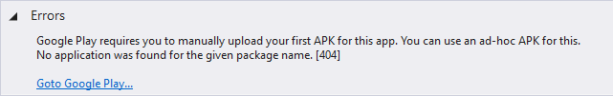](https://developer.xamarin.com/guides/android/deployment,_testing,_and_metrics/publishing_an_application/part_3_-_publishing_an_application_on_google_play/Images/vs/12-upload-error.png)

Als je de error krijgt moet je handmatig een APK uploaden naar Google Play via het Google Play Developers Console en gebruik je de **Distribution Channel** dialoog voor subsequent APK updates. Voor meer informatie ga je naar [Manually Uploading the APK](https://developer.xamarin.com/guides/android/deployment,_testing,_and_metrics/publishing_an_application/part_3_-_publishing_an_application_on_google_play/).   
De code versie moet bij gelijke APK upload aangepast zijn anders krijg je de volgende error:

[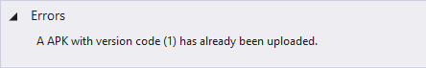](https://developer.xamarin.com/guides/android/deployment,_testing,_and_metrics/publishing_an_application/part_3_-_publishing_an_application_on_google_play/Images/vs/13-version-code-error.png)

Om de error weg te werken moet je je app rebuilden met een andere versie nummer en opnieuw opsturen naar Google Play via het **Distribution Channel** dialoog.